Kính thưa các thầy cô giáo cùng toàn thể các bạn học sinh!
Tết Nguyên Đán là lễ hội lớn nhất trong các lễ hội truyền thống của Việt Nam, là điểm giao thời giữa năm cũ và năm mới, giữa một chu kỳ vận hành của đất trời, vạn vật cỏ cây. Tết Nguyên Đán Việt Nam có ý nghĩa nhân văn vô cùng sâu sắc, thể hiện sự trường tồn cuộc sống, khao khát của con người về sự hài hòa Thiên - Địa - Nhân, và là sự biểu hiện của mối quan hệ giữa con người với thiên nhiên trong tinh thần văn hóa nông nghiệp; với gia tộc và xóm làng trong tính cộng đồng dân tộc; với niềm tin thiêng liêng, cao cả trong đời sống tâm linh...
Người Việt Nam chúng ta có phong tục hằng năm mỗi khi Tết đến, dù làm bất cứ nghề gì, dù ở bất cứ nơi đâu đều mong được trở về sum họp dưới mái ấm gia đình trong sự hoà thuận, yêu thương và luôn cầu chúc cho nhau bằng những điều tốt lành, được khấn vái trước bàn thờ tổ tiên, tảo mộ, thăm lại ngôi nhà thờ... được sống lại với những kỷ niệm đầy ắp yêu thương của tuổi thơ yêu dấu, được về với cội nguồn nơi chôn rau cắt rốn. Chính vì thế mà mọi người đều chuẩn bị cho cái Tết của gia đình mình thật đầy đủ về mọi mặt như trang trí nhà cửa, trồng hoa, làm bánh mứt và cùng nấu những món ăn ngon mang hương vị tết…
Hòa chung không khí ấm áp của tiết trời xuân để đón mừng năm mới thư viện nhà trường tiểu học Nguyễn Bỉnh Khiêm xin giới thiệu với các thầy cô cùng các bạn cuốn sách: “Truyện cổ tích hay nhất về tết” do công ty Đinh Tị phối hợp cùng với nhà xuất bản Thanh niên xuất bản và phát hành năm 2022
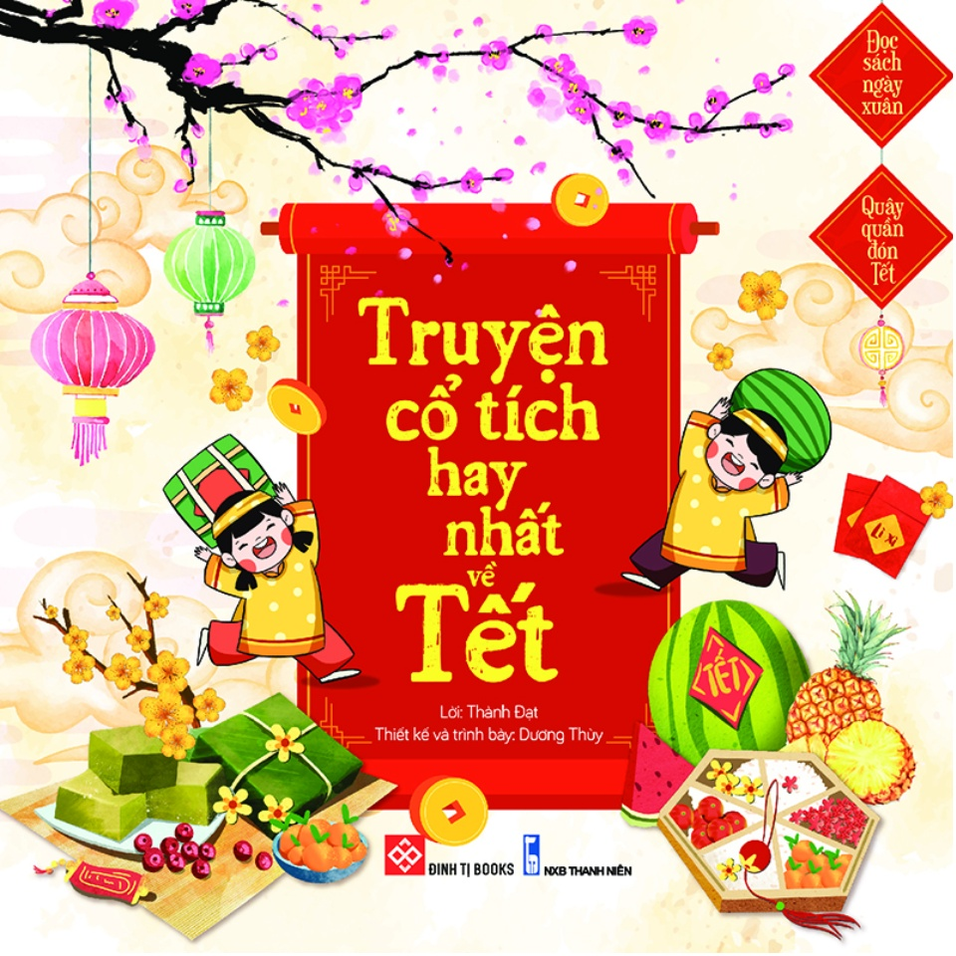
Với 68 trang sách được in trên khổ giấy 21cm, bằng cách thiết kế nội dung, hình ảnh phù hợp với độ tuổi thiếu nhi. Cuốn sách “Truyện cổ tích hay nhất về tết” là tập hợp những câu chuyện cổ tích hay nhất về ngày tết Việt Nam như: Sự tích tết Nguyên Đán, sự tích bánh chưng bánh giầy, sự tích về tục cúng gà đêm giao thừa hay sự tích về cây nêu ngày tết.
Mỗi câu truyện được kể ngắn gọn, súc tích nhất giúp người đọc vừa hiểu được lịch sử, vừa biết trân trọng nét đẹp văn hóa của dân tộc lại càng thêm yêu ngày Tết khi được ở bên ba mẹ và người thân.
Các bạn hãy cùng nhau đón đọc cuốn sách “Truyện cổ tích hay nhất về tết” tại thư viện trường Tiểu học Nguyễn Bỉnh Khiêm nhé!

